.

**ПАСПОРТ**

**школьного краеведческого музея**

МКОУ «Чиркейский многопрофильный лицей им. А.Омарова»

**Название музея**: историко-краеведческий музей

МКОУ «Чиркейский многопрофильный лицей им. А.Омарова»

**Профиль музея**: краеведческий

**Дата открытия**: 30.03. 1988 год

**Характеристика помещения**: Под музей выделена комната с хорошим дневным освещением, но без прямого попадания солнечного света на экспонаты. Комната расположена на третьем этаже. Общая площадь двух комнат 40 кв. м., не имеет хранилища.

**Изучения:** история посёлка, района, школы; выдающиеся личности, ветераны.

**Направления работы:**

**Основные направления деятельности школьного музея**

1. **Поисково-исследовательская деятельность.**
2. Создание стендов, приуроченных к юбилейным историческим датам;

Организация встреч с ветеранами и участниками войн, ветеранами педагогического труда.

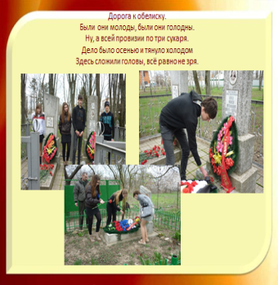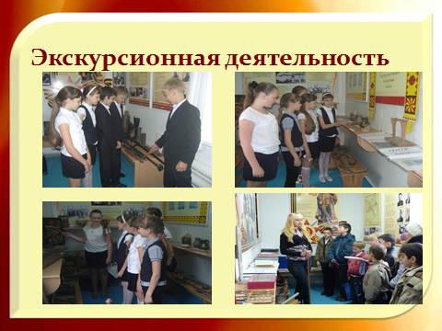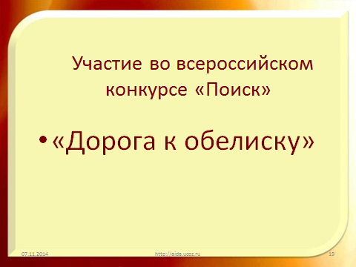

**2.Экспозиционная**

которой является демонстрация музейных предметов, организованных, объясненных и размещенных в соответствии с современными принципами художественных решений и исторической хронологии.

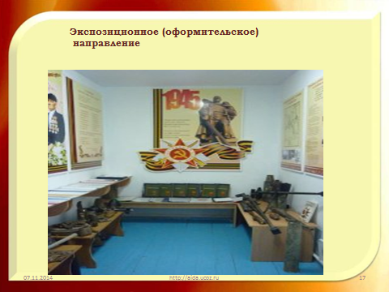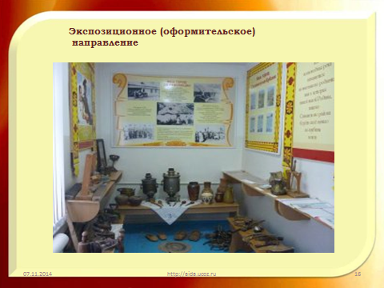

**3.Образовательная деятельность**

Организация музейных уроков в 1-11 классах по плану работы музея или по заявке классных руководителей;

Участие в муниципальных, районных , республиканских региональных, и всероссийских конкурсах творческих работ обучающихся;

Организация уроков мужества;

Участие в социально-значимых акциях;

Организация обзорных и тематических экскурсий в музее.

**4.Фондовая деятельность**

Предполагает создание оптимальных условий для сбора, сохранения, исследования и использования музейных предметов, проведение исследований в области истории материальной и духовной культуры.

**5.Культурно – досуговая деятельность включает в себя:**

- Организация месячника военно-патриотической работы;

- Участие в конкурсе чтецов стихов о войне;

- Просмотр кино- и видеофильмов патриотической тематики;

- Занятия в историко-краеведческом клубе «Поиск»

**6. Информационно-коммуникативная деятельность**

Участие в конкурсах школьных музеев;

Сотрудничество с отделом по молодёжной политике.

Продвижение опыта: публикации в СМИ

**Руководитель музея:** Бартиханов Рафияв Магомедович.

**Адрес музея:** МКОУ «Чиркейский многопрофильный им. А.Омарова» с. Чиркей Буйнакский район , Республика Дагестан , 368 219

**Телефон школы:** 8989 472 55 72

**Электронный адрес школы:**

**Разделы экспозиции:**

«Дагестанский быт», «История села»;

**«**Великая Отечественная война 1941- 1945гг»

«В жизни всегда есть место подвигу»

«Памяти выпускников – погибших в Афганистане»

«Летопись школьных лет»

**Фонды  музея**

Главную частьосновного  фонда   музея  составляют  подлинные   предметы,   найденные   поисковым  отрядом  в   местах  боевых  действий «  по следам голубой линии».    Также  основной  фонд  пополняется  предметами,

переданными   в  дар  музею    учащимися   школы и  ветеранами села, местным населением. На  данный  момент  экспозиция  музея включает ____ предметов.

Медали, погоны, гранаты, гильзы, пули, фляжки (стеклянная, металлическая), тавотницы, остаток головного убора летчика, походная вилка, каски, противотанковые орудия, сапёрные лопаты, гильзы, ядра, пулемёты, пулемётная лента, мины, резервуар для взрывчатых веществ, гранаты, остатки снарядов, снаряды, остатки пулемёта, резервуары для сухого пайка, знамя советского комитета ветеранов войны, письма с фронта, переписка с ветеранами ВОВ, прялки глиняные кувшины, самовары, утюги, денежные знаки, Все экспонаты, перечисленные, выше являются, подлинными и имеют историческую ценность.

**Использование музея в учебно-воспитательном процессе.**

Эффективность использования школьного музея в образовании определяется разнообразием форм и методов классной и внеклассной работы, включающей музейный материал в образовательный процесс. В практике нашей школы сложились следующие её виды:

- учебная экскурсия в музее;

- урок-экскурсия в музее;

- использование музейных предметов учащимися в качестве учебных пособий на уроке;

- демонстрация музейных предметов во время беседы учителя;

- подготовка исследовательских работ, докладов, рефератов и сообщений учащимися для уроков по заданию учителя на основе их самостоятельной работы в музее;

- проектная деятельность;

- проведение учебно-практических конференций.

Работа в музее проводится по ряду предметов: русскому языку, литературе, ОБЖ, истории, ИЗО, а также в рамках внеурочной деятельности.

Учителя, используя возможности музея, в процессе преподавания сочетают приемы обучения с методами познания: они не только сообщают информацию, но и демонстрируют учащимся сложные пути ее получения.

На базе музея проводятся музейные уроки, тематические классные часы, лекции, уроки мужества, встречи, общешкольные линейки памяти.

**Традиционными стали воспитательные мероприятия**

**Конкурсы сочинений на темы**: «Лицо Победы», «Награда в моем доме», «Земляки в боях за Родину», «Женщины на войне» и другие.

**Конкурсы рисунков на темы:** «Великая Отечественная война».

**Музейные уроки и экскурсии**

**Темы  выступлений  и  методических  разработок:**

Проект  «Письма  с фронта»

Проект  « Города герои»

Проект  «Я шёл к тебе 4 года» Проект « Бессмертный полк»

Урок  мужества «Блокада  Ленинграда»

Урок мужества «Сталинградская битва»

Урок  мужества «Малая земля»

методическая разработка  «Недаром  помнит  вся  Россия…»

методическая разработка   «Юные герои Кубани»

методическая разработка   «Мой  первый  урок  в  музее»

методическая разработка   « Спасибо за мирное  небо»

**Конкурсы чтецов на темы:** «Великая Отечественная война», краеведению;

**Фестиваль военной песни:** «Песни, защищавшие страну», с использованием материалов о создании песни и инсценированное исполнение;

**Встречи с известными людьми города, поселка.**

**Уроки мужества**, посвященные Дню Героев Отечества, с приглашением ветеранов Великой Отечественной войны, Вооруженных Сил РФ и правоохранительных органов;

**Встречи с ветеранами Великой Отечественной войны, труда, Вооруженных Сил РФ ко Дню защитника Отечества.**

**Недели «Музея»**

**Конкурс исследовательских работ обучающихся**: «Отечество»;

**Общешкольные акции:** «Доброта спасет мир» - вручение подарков ко Дню пожилых людей, поздравление ветеранов педагогического труда и ветеранов ВОВ проживающих в Чиркее. Оказание шефской помощи ветеранам ВОВ ветеранам труда школы; «Дорога к обелиску» - ухаживание за могилами павших воинов.

В ходе поисково-краеведческой работы в музее собраны материалы о ветеранах ВОВ, об учителях школы – ветеранах Великой Отечественной войны, тружениках тыла, выпускниках школы – участниках локальных вой.

Участие в районных  и краевых семинарах.

На базе музея создано детское объединение: клуб «Поиск», который реализует программу дополнительного образования.

**План работы клуба «Поиск» на 2017-2018 учебный год.**

|  |  |  |  |
| --- | --- | --- | --- |
| 1 | Организация выставки ко Дню Учителя. «Учителя ветераны». Экскурсии в музей 1-4 классы. Акция поздравь ветерана. | 3-6 октября | актив музея |
| 2 | 4 ноября. День народного единства. День согласия и примирения. Лекции –экскурсии для 5-8 классов. День памяти Андрея Доценко. Вахта памяти. | ноябрь | актив музея |
| 3 | Лекции –экскурсии для 9-11 классов  9 декабря: День Героев Отечества. Отмечается с 2007 г. | декабрь | актив школы |
| 4 | **Месячника оборонно-массовой и военно-патриотической работы.**  Урок  мужества «Блокада  Ленинграда»  Урок  мужества «Сталинградская битва»  Тематические беседы, посвященные 73- годовщине высадки десанта на Малую Землю.  Акция памяти «Напиши письмо солдату».  Урок мужества, встречи с участниками войны в Афганистане.  Посещение историко-краеведческого музея, музея боевой славы.  1-11 классы. | Январь-февраль | актив музея, актив музея  кл . руководители |
| 5 | Экскурсии в музей школы | Март-апрель | актив музея |
| 6 | **«Героические страницы в истории»** Акция «Помоги ветерану, поздравь ветерана».  Экскурсии по памятным местам и города края.  Вахта памяти у памятника погибшим воинам в п. Совхозный. Участие в митинге посвящённого годовщине Победы русского народа ВОВ.  Оформление материалов исследовательской работы о тружениках тыла. | май | Кл. руководители,  Совет музея |

**Совет музея:**

|  |  |  |
| --- | --- | --- |
| **№** | **Ф.И.О.** | **Занимая должность** |
| **1** | Бартиханов Рафияв Магомедович | Зав. музеем |
| **2** | Абдурахманова Гистаман | Заведующая школьной библиотекой |
| **3** | Казимагомедова Заира Магомедсаидовна | Зам. директора по ВР |
| **4** | Омарова Айшат Цевекановна | Психолог |
| **5** | Абдурахманов Магомед Абдурахманович | Руководитель МО истории |
| **6** | Магомедова Шамай Багавдиновна | Учитель географии |
| **7** | Амирханов Иса Мухтарович | Член общественной организации |
| **8** | Манапова Хабизат Сайпудиновна | Член общественной организации |

**Организация работы музея:**

|  |  |
| --- | --- |
| **День недели** | **Мероприятия** |
| Понедельник | проведение экскурсий |
| Вторник | работа в музее с фондами, документами |
| четверг | проведение мероприятий |
| 1 раз в месяц | заседание Совета музея |
| 1-й четверг месяца | заседание актива музея |